FORMAZIONE AL SOVVENIRE NELLE PARROCCHIE

DIOCESI DI ___________________________________________________________________

Parrocchia ______________________________________________________________________

Indirizzo _______________________________________________________________________

Telefono __________________________________ Popolazione parrocchiale ca. ________

Email per le comunicazioni: ________________________________________

1. Descrizione dell’evento formativo

Data di svolgimento________________ Presso ______________________________________

Nell’ambito della manifestazione ___________________________________________ (eventuale)

Partecipanti attesi _________

Programma di massima dell’evento formativo
Ore …. ____________________________________________________________
Ore …. ____________________________________________________________
Ore …. ____________________________________________________________
Ore …. ____________________________________________________________

Nomi e cariche dei Relatori coinvolti
1. _________________________________________________________________________
2. _________________________________________________________________________
3. _________________________________________________________________________
4. _________________________________________________________________________

2. Spedire i materiali formativi utili per l’incontro a:

nominativo ______________________________________________________________________
indirizzo ________________________________________________________________________
CAP_______ Città _____________________________________ recapito telefonico ___________
note per la consegna (orari, ecc…) ___________________________________________________

Il Parroco ____________________ l’Incaricato diocesano ___________________

Data ____________________

Inviare via mail a sovvenire@chiesacattolica.it o al fax 06 66398444
Materiali disponibili per lo svolgimento dell’incontro

Il materiale verrà selezionato e inviato dal Servizio Promozione CEI
in base al tipo di evento proposto per la formazione e al materiale disponibile in magazzino. Nel caso siate interessati a ricevere del materiale particolare
potete richiederlo sempre due mesi prima dell’evento
via mail a sovvenire@chiesacattolica.it

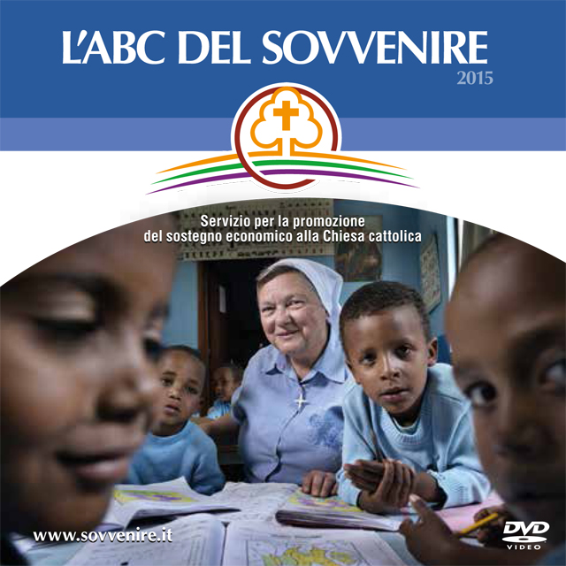 | DVD ABC del Sovvenire  5 filmati formativi: Alle radici cristiane del sostegno economico, La storia i valori e gli strumenti, 8xmille: perché destinarlo e a cosa serve, Guida alla firma, Il sostentamento del Clero: come funziona e chi lo finanzia, L’ABC del Sovvenire in 5 minuti, Il decalogo della trasparenza
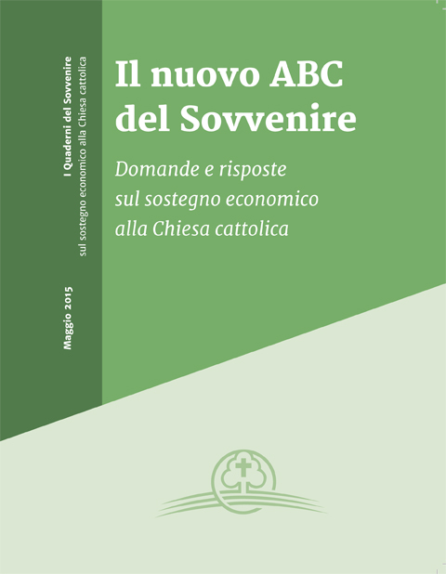 | Quaderno ABC del Sovvenire  Strumento di facile consultazione per rispondere alle domande sull'otto per mille e sulle offerte per il sostentamento del clero.
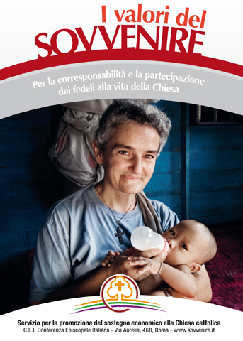 | Pieghevole valori  Una guida ai valori che sono alla base del sostegno economico alla Chiesa.
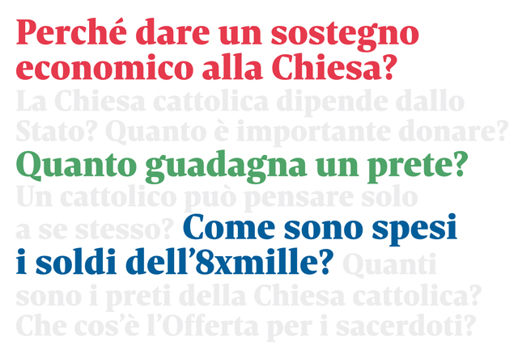 | Kit Cartoline  Una domanda/Una risposta per un totale di 17 cartoline racchiuse in una pratica busta.
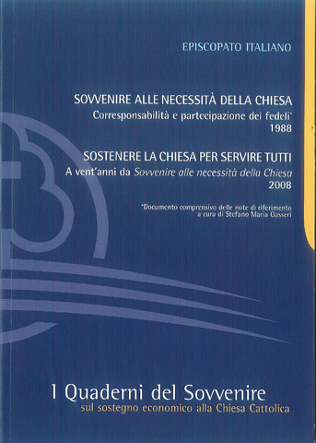 | Quaderno con i documenti dei Vescovi “Sovvenire alle necessità della Chiesa” (1988) e “Sostenere la Chiesa per servire tutti” (2008)  Le riflessioni e gli indirizzi di carattere teologico-pastorale che costituiscono il punto di riferimento fondamentale per l'impegno di formazione sul sostegno economico alla Chiesa
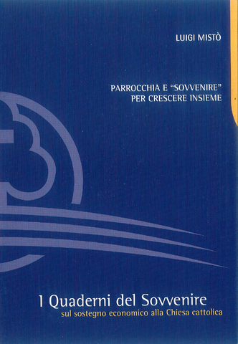 | Quaderno “Parrocchie e sovvenire per crescere insieme”  Utile a chiunque voglia approfondire l’impegno di rinnova-mento pastorale che la Chiesa italiana sta vivendo per rimettere in evidenza il proprio volto autentico e popolare
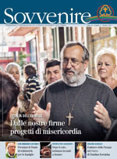 | Rivista Sovvenire  Trimestrale sul sostegno economico alla Chiesa
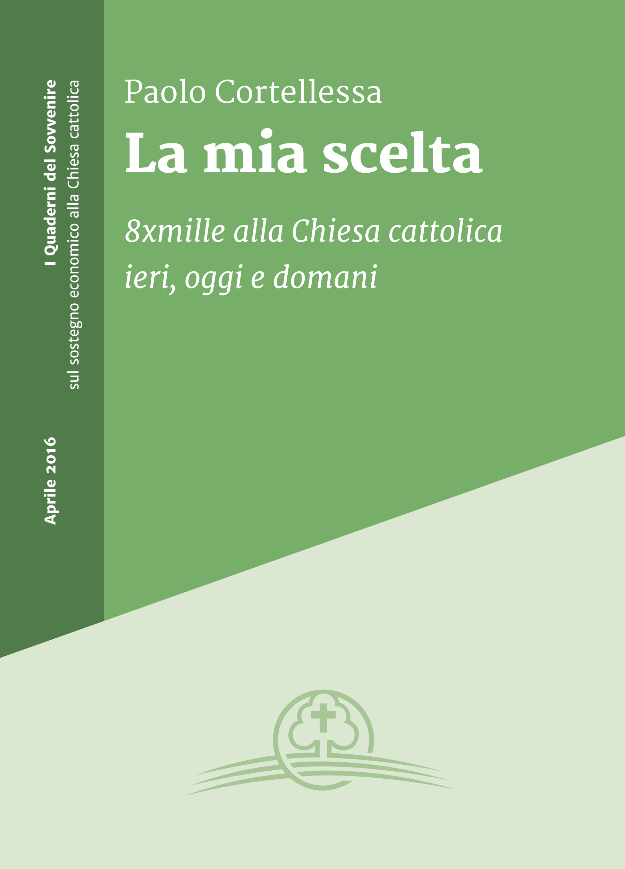 | Quaderno “La mia scelta”  Una firma consapevole è segno di corresponsabilità e partecipazione alla Chiesa e contribuisce a far crescere le nostre comunità locali.
 | DVD Le destinazioni dell’8xmille attraverso le voci dei protagonisti  Gli spot e i documentari del 2016
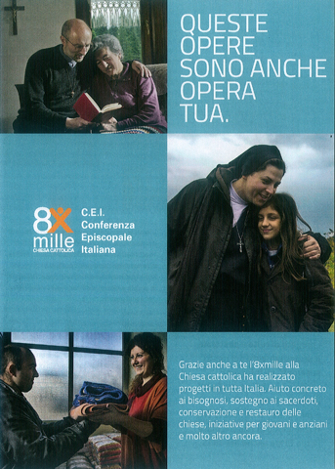 | Pieghevole 8xmille “Queste opere sono anche opera tua”  Dà una panoramica degli interventi effettuati con l’8xmille, in Italia e all’estero
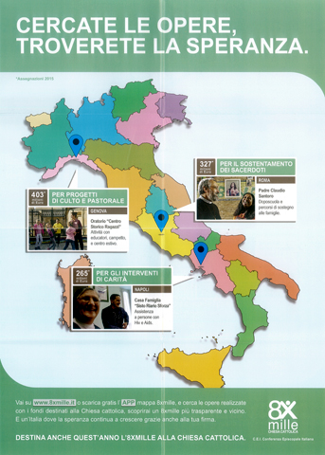 | Locandina Mappa 8xmille  Utili per l’allestimento della sala
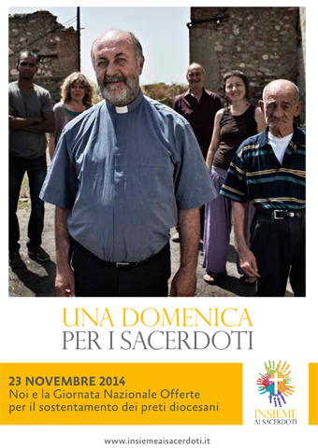 | Pieghevole Offerte  Ricorda l’importanza delle Offerte per i sacerdoti, uno dei due canali del sostegno economico alla Chiesa
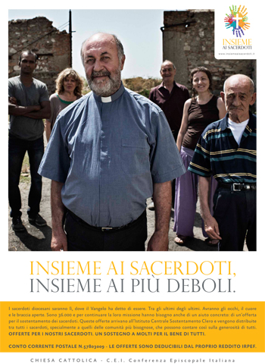 | Locandina Offerte  Utile per l’allestimento della sala

